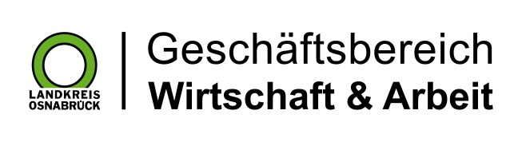

Landkreis Osnabrück · Postfach 25 09 · 49015 Osnabrück | Die Landrätin

Datum: 28.05.2025
Zimmer-Nr.: 3701
Auskunft erteilt: Herr Bertram

Durchwahl: 0541 501-3701
Mobil:
Fax: (0541) 501- 63701

E-Mail: bertramf@massarbeit.de

Pressemitteilung

Leichter Anstieg bei der Zahl der Langzeitarbeitslosen

Osnabrück. Die Zahl der arbeitslosen Empfänger von Bürgergeld im Landkreis Osnabrück ist ganz leicht gestiegen: Während die MaßArbeit im April noch 3769 Personen registrierte, waren es im Mai 3819, also 50 Menschen mehr. „Dieser nochmalige Anstieg zu dieser Jahreszeit ist nicht erfreulich“, so MaßArbeit-Vorstand Lars Hellmers. Die Unsicherheiten auf den internationalen Handels- und Finanzmärkten bereite den Unternehmen allerdings zunehmend Sorgen. „Die Erfahrungen aus der Vergangenheit zeigen aber, dass in unserer Region das Potential vorhanden ist, wieder mehr Menschen im Laufe des Jahres in den Arbeitsmarkt zu integrieren“, hofft Hellmers.

